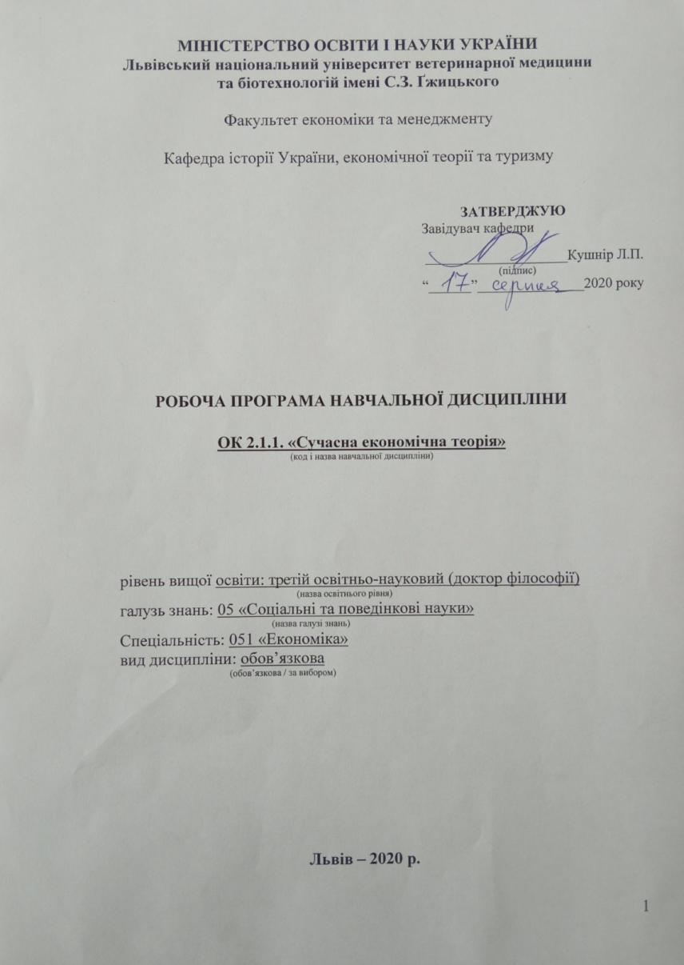

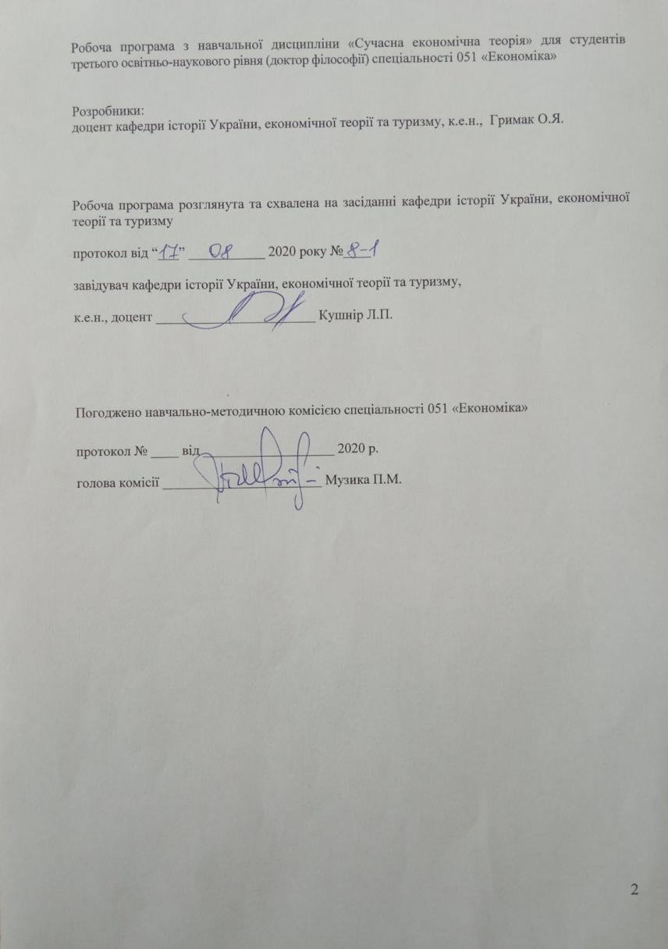

1. Опис навчальної дисципліни
Найменування показників | Всього годин
 | Денна форма навчання
Кількість кредитів/годин | 3 / 90
Усього годин аудиторної роботи | 30
в т.ч.:
- лекційні заняття, год. | 24
- практичні заняття, год. | 6
- лабораторні заняття, год | ––
семінарські заняття, год | ––
Усього годин самостійної роботи | 60
Вид контролю | екзамен

Примітка.
Частка аудиторного навчального часу студента у відсотковому вимірі:
для денної форми навчання – 33,3 %.

2. Предмет, мета та завдання навчальної дисципліни
2.1. Предмет, мета вивчення навчальної дисципліни. Предмет дисципліни: зміст, структура, диференціація та розвиток основних наукових напрямів сучасної світової економічної теорії.
Мета дисципліни – формування у студентів фахової компетентності на основі структурно-цілісного усвідомлення та творчо-критичного осмислення основних наукових напрямів світової економічної теорії ХХ ст. і сучасності, їх фундаментальних методологічних засад, теоретико-концептуальних основ, науководослідного апарату та наково-практичних підходів до реалізації економічної політики і регуляторних заходів.

2.2. Завдання навчальної дисципліни (ЗК, ФК)
Вивчення навчальної дисципліни передбачає формування у студентів необхідних компетентностей:
– загальні компетентності:
ЗК 1. формування системи знань щодо змісту основних здобутків сучасної філософії науки, зокрема моделей розвитку науки як фундаментальної основи пізнання закономірних історичних фаз розвитку та сучасного стану економічної теорії;
ЗК 2. розкриття основних типів наукової раціональності у контексті історичного розвитку економічної теорії;
ЗК 3. формування цілісного уявлення про органічну цілісність та гетерогенність сучасної економічної теорії;
– фахові компетентності:
ФК 1. набуття знань щодо природи та конкретних проявів багатопарадигмальності та теоретико-методологічного плюралізму сучасної економічної теорії;
ФК 2. вивчення змісту, основних етапів еволюції, структурної диференціації та модернізації основних наукових напрямів економічної теорії, які репрезентують сучасну економічну ортодоксію та гетеродоксію;
ФК 3. розгляд провідних науково-дослідних програм, методів дослідження, аналітичного інструментарію та концептуальних засад, позитивної та нормативної теорії основних економічних напрямів;
ФК 4. знайомство з науковим внеском інтелектуальних лідерів світової економічної науки, теоретичними здобутками учених-нобеліантів.

2.3. Програмні результати навчання (Р)
У результаті вивчення навчальної дисципліни студент повинен бути здатним продемонструвати такі результати навчання:
знати:
Р 1. зміст моделей розвитку науки сучасної філософії, їх роль у якості фундаментальної основи пізнання закономірних історичних фаз розвитку та сучасного стану економічної теорії;
Р 2. характеристики основних типів наукової раціональності у контексті історичного розвитку економічної теорії;
Р 3. основні структурні елементи та напрями еволюції сучасної економічної теорії;
Р 4. структурну організацію сучасної світової економічної теорії у складі її основних напрямів, які репрезентують диференціацію та інтеграцію наукового економічного знання, провідні наукові традиції, які лежать у їх основі;
Р 5. сутність взаємозв'язку між позитивними на нормативними теоретичними поглядами представників основних наукових традицій та напрямів сучасної економічної теорії
Р 6. сучасну еволюцію неокласичного напряму, економічну теорію неолібералізму; економічну теорію неоконсерватизму, нову класичну макроекономіку.
вміти:
Р 1. володіти сучасними здобутками філософії науки, розрізняти ознаки історичних типів наукової раціональності стосовно економічної науки у її історичному розвитку та на сучасному етапі;
Р 2. орієнтуватись у ситуації концептуально-методологічного плюралізму в сучасній економічній науці;
Р 3. розрізняти змістовне наповнення основних напрямів сучасної економічної теорії, знати їх провідних представників, розуміти їх теоретичний внесок, найвагоміші здобутки та обґрунтовані на їх основі принципи економічної політики;
Р 4. виокремити основні теоретико-методологічні засади провідних напрямів, течій, шкіл, бачити їх функціонально-методологічні можливості, порівняльні переваги та недоліки;
Р 5. володіти категоріальним апаратом, що репрезентує основні наукові напрями сучасної економічної теорії; піддавати критичному аналізу наявні ознаки концептуально-методологічної обмеженості зазначених наукових напрямів та шляхи їх подолання в історичній динаміці;

3. Структура навчальної дисципліни
3.1. Розподіл навчальних занять за розділами дисципліни
Назви розділів і тем | Кількість годин
 | денна форма
 | усього | у тому числі
 |  | л | п | лаб. | інд. | с. р.
1 | 2 | 3 | 4 | 5 | 6 | 7
Змістовий модуль І. Сучасна філософія науки про закономірності розвитку наукового знання
Тема 1. Предмет і задачі курсу „Сучасна економічна теорія” | 7 | 2 | – | – | – | 5
Тема 2. Сучасна філософія науки про закономірності розвитку наукового знання | 8 | 2 | – | 1 | – | 5
Разом за розділом 1 | 15 | 4 | – | 1 | – | 10
Змістовий модуль ІІ. Класична, неокласична, постнеокласична економічна наука.
Тема 1. Історичні типи наукової раціональності. Класична економічна наука. | 8 | 2 | – | 1 | – | 5
Тема 2. Неокласична та постнеокласична економічна наука | 7 | 2 | – | - | – | 5
Разом за розділом 2 | 15 | 4 | – | 1 | – | 10
Змістовий модуль ІІІ. Еволюція неокласичного напряму
Тема 1. Структурна диференціація сучасної економічної теорії | 8 | 2 | – | 1 | – | 5
Тема 2. Еволюція неокласичного напряму: економічні теорії європейського неолібералізму | 7 | 2 | – | - | – | 5
Тема 3. Неоавстрійська школа неолібералізму | 7 | 2 | – | - | – | 5
Разом за розділом 3 | 22 | 6 | – | 1 | – | 15
Змістовий модуль ІУ. Ринкова економіка: структура і механізм функціонування
Тема 1. Економічні теорії неоконсерватизму | 8 | 2 | – | 1 | – | 5
Тема 2. Структура та еволюція сучасної економічної гетеродоксії | 7 | 2 | – | - | – | 5
Разом за розділом 4 | 15 | 4 | – | 1 | – | 10
Змістовий модуль У. Кейнсіанська і посткейнсіанська макроекономіка.
Тема 1. Фундаментальні теоретико-методологічні основи кейнсіанського напряму | 6 | 2 | – | – | – | 5
Тема 2. Неокейнсіанство. Кейнсіансько-неокласичний синтез | 16 | 2 | – | 1 | – | 5
Тема 3. Посткейнсіанство та нове кейнсіанство | 14 | 2 | – | 1 | – | 5
Разом за розділом 5 | 23 | 6 | – | 2 | – | 15
Усього годин | 90 | 24 | – | 6 | – | 60

3.2. Лекційні заняття
№  з/п | Назви тем та короткий зміст за навчальною програмою | Кількість  годин
 |  | ДФН
Змістовий модуль І. Сучасна філософія науки про закономірності розвитку наукового знання
1. | Предмет та методологія дисципліни. Місце в системі економічних дисциплін.  Логіка і структура курсу. | 2
2. | Моделі розвитку економічної науки. Епістемологія пост позитивізму. Теорія розвитку науки К. Поппера. Принцип демаркації наукового знання. Фальсифікаціонізм. Теорія парадигм та наукових революцій Т. Куна. „Структура наукових революцій” Т. Куна. | 2
Разом за розділом 1 |  | 4
Змістовий модуль ІІ. Класична, некласична, постнеокласична економічна наука.
3. | Перша та друга глобальні наукові революції ХVІІ – ХІХ ст. Класичний тип наукової раціональності: кінець ХVIIІ – середина ХIХ ст. Історичні межі класичної науки. Характерні ознаки онтології, епістемології, методології.Класична методологія в економічній науці. Суть класичної науки. Предмет класичної політекономії. Функціональна структура класичного наукового економічного знання. Найважливіші наукові досягнення класичної політичної економії, засновані на продуктовій онтології. Картини економічної реальності та емпірична база їх вивчення. | 2
4. | Третя глобальна наукова революція, пов'язана зі становленням нового, некласичного природознавства: кінець ХІХ – середина ХХ ст. Некласичний тип наукової раціональності. Історичні межі некласичної науки. Характерні ознаки онтології, епістемології, методології. Об’єкт аналізу некласичної науки. | 2
Разом за розділом 2 |  | 4
Змістовий модуль ІІІ. Еволюція неокласичного напряму
5. | Історичні, інституційні та інтелектуальні передумови розвитку економічної науки. Економічна онтологія те гносеологія множинності основних напрямів економічної науки. Сучасна багатопарадигмальність економічної теорії. Парадигмальна диференціація економічної науки. Диференціація основних дослідних програм. | 2
6. | Історичні умови виникнення неолібералізму. Теоретичні основи та методологічні принципи. Основні школи неолібералізму. Проблематика досліджень англійської (лондонської) та французької (паризької) шкіл неолібералізму. Виникнення німецького ордолібералізму. | 2
7. | Становлення неоавстрійської школи неолібералізму. Філософські та наукові основи економічної теорії Ф.фон Хайєка. Особливості методології. Відродження економічного лібералізму в працях Ф.фон Хайєка. Філософія економічної свободи Ф.фон Хайєка. Концепція спонтанного ринкового порядку. | 2
Разом за розділом 3 |  | 6
Змістовий модуль ІУ. Ринкова економіка: структура і механізм функціонування
8. | Криза кейнсіанства та відродження неокласики в якості неоконсервативного напряму. Основні постулати сучасного економічного консерватизму. Теоретичний зміст та структура економічного неоконсерватизму. Монетаризм як центральна теорія неоконсерватизму. Теоретичні джерела та методологічні особливості. Економічні погляди М. Фрідмена. Відродження ідеології економічного лібералізму. Теорія перманентного доходу та споживча функція. Монетарна інтерпретація циклічності. Модифікація кількісної теорії грошей. Монетарне правило та принципи грошової політики. Монетарні антиінфляційні заходи. Критика кейнсіанської економічної політики. | 2
9. | Гетерогенність економічної науки та її посилення з історичним розвитком. Сутність та місце гетеродоксії в структурі економічної теорії. Парадигмальна диференціація сучасної економічної гетеродоксії. Традиційний інституціоналізм, еволюційна економіка, посткейнсіанство, сраффіанство, австрійська школа, соціальна економіка, феміністська економіка, радикальна політична економія, неомарксизм, екологічна економіка, біхевіористська економіка та ін. | 2
Разом за розділом 4 |  | 4
Змістовий модуль У. Кейнсіанська і посткейнсіанська макроекономіка
10. | Формування ідейних основ економіко-політичного світогляду Дж.М. Кейнса. Нові морально-філософські принципи як основа теоретичних новацій Кейнса. Започаткування теоретичних основ кейнсіанства в роботі "Загальна теорія зайнятості, процента і грошей". Структура та логіка роботи Дж.М. Кейнса. Обґрунтування Кейнсом принципу ефективного попиту. Започаткування Кейнсом макроекономічної теорії ХХ ст. Впровадження нового макроекономічного предмету дослідження. Особливості кейнсіанської методології. Нові методологічні принципи макроаналізу. | 2
11. | Перетворення кейнсіанства в провідний напрям світової економічної думки 40-70 рр. Подальша еволюція кейнсіанського напряму. Історичні умови формування неокейнсіанства. Його зміст та структура. Ортодоксальні течії неокейнсіанства. Розробка неокейнсіанських теорій економічного циклу (Дж. Хікс, Е. Хансен). Розвиток кейнсіанської методології. Проблеми динамічної рівноваги та циклічних коливань. Роль інвестицій в теоріях циклу. Теоретичне значення інвестиційної теорії циклів М.І. Тугана-Барановського. Універсалізація інструментів антициклічного державного регулювання. | 2
12. | Теоретична криза кейнсіанського напряму другої половини 70-х рр.: причини та наслідки. Ознаки теоретичної недостатності кейнсіанської ортодоксії в нових економічних умовах. Перегрупування основних напрямів світової економічної думки. Втрата кейнсіанством теоретичного лідерства. Неокласичне відродження та фронтальна критика кейнсіанської теорії та економічної політики. Консервативний виклик кейнсіанству. Диференціація наукових течій в межах кейнсіанського напряму. Формування нових неортодоксальних течій. Посткейнсіанство: економічна суть та загальна характеристика. Теоретичне протистояння кейнсіанській ортодоксії та неокласиці. Структура посткейнсіанства. Англійська (Кембріджська) гілка посткейнсіанства (Дж. Робінсон, Н. Калдор, П. Сраффа, Дж. Ітуелл). Теоретичні джерела та особливості методології. Взаємозв'язок відтворення, накопичення капіталу та розподілу національного продукту. Посткейнсіанські концепції економічного зростання. Модель Калдора. Проблеми зайнятості та споживання. | 2
Разом за розділом 5 |  | 6
Усього годин |  | 24

3.3. Лабораторні заняття
№  з/п | Назви тем та короткий зміст за навчальною програмою | Кількість  годин
 |  | ДФН
Змістовий модуль І. Сучасна філософія науки про закономірності розвитку наукового знання
1. | Моделі розвитку економічної науки. Епістемологія пост позитивізму. Теорія розвитку науки К. Поппера. Принцип демаркації наукового знання. Фальсифікаціонізм. | 1
Разом за розділом 1 |  | 1
Змістовий модуль ІІ. Класична, некласична, постнеокласична економічна наука.
2. | Перша та друга глобальні наукові революції ХVІІ – ХІХ ст. Класичний тип наукової раціональності: кінець ХVIIІ – середина ХIХ ст. Історичні межі класичної науки. Характерні ознаки онтології, епістемології, методології.Класична методологія в економічній науці. Суть класичної науки. | 1
Разом за розділом 2 |  | 1
Змістовий модуль ІІІ. Еволюція неокласичного напряму
3. | Історичні, інституційні та інтелектуальні передумови розвитку економічної науки. Економічна онтологія те гносеологія множинності основних напрямів економічної науки. Сучасна багатопарадигмальність економічної теорії. | 1
Разом за розділом 3 |  | 1
Змістовий модуль ІУ. Ринкова економіка: структура і механізм функціонування
4. | Криза кейнсіанства та відродження неокласики в якості неоконсервативного напряму. Основні постулати сучасного економічного консерватизму. Теоретичний зміст та структура економічного неоконсерватизму. Монетаризм як центральна теорія неоконсерватизму. | 1
Разом за розділом 4 |  | 1
Змістовий модуль У. Кейнсіанська і посткейнсіанська макроекономіка
5. | Перетворення кейнсіанства в провідний напрям світової економічної думки 40-70 рр. Подальша еволюція кейнсіанського напряму. Історичні умови формування неокейнсіанства. Його зміст та структура. Ортодоксальні течії неокейнсіанства. Розробка неокейнсіанських теорій економічного циклу (Дж. Хікс, Е. Хансен). | 1
6. | Теоретична криза кейнсіанського напряму другої половини 70-х рр.: причини та наслідки. Ознаки теоретичної недостатності кейнсіанської ортодоксії в нових економічних умовах. Перегрупування основних напрямів світової економічної думки. Втрата кейнсіанством теоретичного лідерства. Неокласичне відродження та фронтальна критика кейнсіанської теорії та економічної політики. Консервативний виклик кейнсіанству. Диференціація наукових течій в межах кейнсіанського напряму. | 1
Разом за розділом 5 |  | 2
Усього годин |  | 6

3.4. Самостійна робота
№  з/п | Назви тем та короткий зміст за навчальною програмою | Кількість  годин
 |  | ДФН
Змістовий модуль І. Сучасна філософія науки про закономірності розвитку наукового знання
1. | Мета і завдання курсу. Наукові підходи до структурування та періодизації історії економічних вчень. | 5
2. | Поняття парадигми. Чергування та взаємодія парадигм. Нормальний розвиток науки. Наукова криза. Суть наукових революцій. Теорія конкуруючих науково-дослідних програм І. Лакатоса. Теорія методологічного анархізму П. Фейєрабенда. Методологічне значення концепцій розвитку науки ХХ ст. | 5
Разом за розділом 1 |  | 10
Змістовий модуль ІІ. Класична, некласична, постнеокласична економічна наука.
3. | Метод класичної економічної науки. Методологічний взірець класичної економічної науки. Раціоналістська методологія. Логіка апостеріорного дослідження. Теорія багатства. Модель економічної людини. Передумови економічної теорії. Верифікаціонізм класиків проти фальсифікаціонізму. | 5
4. | Видові особливості з’єднань кісток осьового скелету (морфологічні Формування некласичного економічного знання в умовах розвинених ринкових відносин і функціонування економіки як саморегульованої системи. Використання різних альтернативних методів, моделей та підходів при вивченні економічної дійсності. Визнання ролі внутрішніх причин та внутрішньої активності системи на етапі розвитку некласичної науки. Диференціація наукового знання, формування наукових напрямів, теорій і шкіл в економічній науці. Основні риси некласичної науки. Некласична економічна наука. Ядро некласичної економічної науки. Поведінка окремого економічного суб'єкта. Головні течії некласичної економічної думки. Четверта глобальна наукова революція (середина ХХст. – даний час). Постнекласичний тип наукової раціональності. Історичні межі постнекласичної науки, її розвиток в координатах методології постмодерну. Характерні ознаки онтології, епістемології, методології постнекласичної науки. Основні риси постнекласичної (постмодерністської) науки. Постнекласична економічна наука. Посилення теоретико-методологічного плюралізму. Новітні дослідницькі програми і методи. Економічна наука нового тисячоліття. | 5
Разом за розділом 2 |  | 10
Змістовий модуль ІІІ. Еволюція неокласичного напряму
5. | Економічна ортодоксія та гетеродоксія. „Мейнстрім” та його основні складові. Структура основних напрямів світової економічної теорії ХХ ст. та сучасності. Позитивна та нормативна економічна теорія. | 5
6. | Фрайбурзька школа: особливості теорії та методології. Вчення про ідеальні типи господарства В. Ойкена. Ринкова свобода та соціальна справедливість. Основні принципи економічної політики В. Ойкена. Розробка концепції соціального ринкового господарства в Німеччині. Ідея суспільного контролю над ринковою економікою. Соціально-економічні функції держави. Захист конкурентних засад господарювання. Соціальне вирівнювання. Розвиток неоліберальної моделі ринкового господарства (Л. Ерхард, А. Мюллер-Армак). | 5
7. | Теорія ціноутворення, капіталу та відсотку. Денаціоналізація грошей. Критичний аналіз кейнсіанської економічної теорії та практики господарювання. Концептуально-методологічні засади критика теорії та практики соціалізму. Критичний аналіз кейнсіанської економічної теорії та політики. Розвиток Л.фон Мізесом філософських та методологічних засад неоліберальної теорії. Ліберальні економічні погляди Л.фон Мізеса. | 5
Разом за розділом 3 |  | 15
Змістовий модуль ІУ. Ринкова економіка: структура і механізм функціонування
8. | Монетаризм та ринкова трансформація перехідних економік: проблеми сумісності. Економічна теорія пропозиції (А. Лаффер, Дж. Гілдер, Дж. Ванніскі). Фактори інвестиційної активності. Теоретичний аналіз економічних наслідків податкової політики. Крива А. Лаффера. Обґрунтування політики стимулювання пропозиції. Лібералізація податкової системи, сприяння технологічній модернізації. Реалізація настанов економічної теорії пропозиції в економічній політиці “рейганоміки” та “тетчеризму”. Теорія раціональних очікувань (Р. Лукас, Т. Сарджент, Н. Уоллес). Гіпотеза адаптивних та раціональних очікувань. Новий класичний макроекономічний аналіз. Обґрунтування обмеження регулюючих заходів держави. Фактори дерегулювання сучасної ринкової економіки. Досвід практичного втілення неоконсервативних ідей в економічній політиці розвинутих країн Заходу. Можливість і особливості використання ідей нової класики в сучасній економіці. | 5
9. | Новітні течії економічної гетеродоксії: нейроекономіка, когнітивна економіка, економіка співучасті, біоекономіка, фізична економіка та ін. Методологія геоекономіки. Методологічні засади аналізу геоекономічних процесів. Системний аналіз у геоекономічних дослідженнях. Міжнародна політекономія – теоретична основа геоекономічного розвитку. Геоекономічний підхід в методології дослідження міжнародної економічної системи. | 5
Разом за розділом 4 |  | 10
Змістовий модуль У. Кейнсіанська і посткейнсіанська макроекономіка
10. | Розробка Кейнсом нового категоріального апарату макроекономічного аналізу: ефективний попит, повна зайнятість, вимушене безробіття, споживання, заощадження, інвестиції, доход, мультиплікатор, ліквідна теорія процента. Роль ефективного попиту як фактору макроекономічної рівноваги та ринкової стабільності. Макроекономічна модель Дж.М. Кейнса. Кейнсіанська концепція управління попитом. Інструменти свідомого регулювання ринку. Обґрунтування політики державного регулювання ринкової економіки. | 5
11. | Розробка теорій економічної динаміки та економічного зростання (Р. Харрод, Є. Домар). Врахування нових параметрів економічного розвитку в умовах науково-технічного прогресу. Фактори економічної динаміки. Динамізація статичної моделі Кейнса. Теорія економічного зростання Р. Харрода. Врахування в його теоретичній моделі факторів економічного зростання: праці, доходу, розміру наявного капіталу. Коефіцієнт капіталоємкості. Рівняння Є. Домара. Концепція акселератора. Багатофакторні моделі економічного зростання (Дж. Хікс, Е. Хансен). Кейнсіансько-неокласичний синтез (Дж. Хікс, Е. Хансен, П. Семюелсон, Л. Клейн). Теоретико-методологічні задачі та результати. Спрощена модель Кейнса. Модель IS-LM Хікса-Хансена та її місце в макроекономічній теорії. Інтерпретація окремих випадків кейнсіанської теорії. | 5
12 | Американська (монетарна) гілка посткейнсіанства (Р. Клауер, С. Вайнтрауб, Л. Лейонхуфвуд, П. Девідсон, Х. Мінскі). Нові підходи до інтерпретації "Загальної теорії" Дж.М. Кейнса. Пріоритети наукового аналізу. Розробка кредитнофінансових та монетарних проблем макростабільності. Переосмислення цілей та інструментів ефективної макроекономічної політики. Нове кейнсіанство: пріоритети макроекономічного аналізу та економічної політики. Грошово-кредитні фактори. Фінансова система. Актуалізація неортодоксального кейнсіанства (посткейнсіанства, нового кейнсіанства) в умовах фінансової кризи 2000-х рр. Теорія ендогенної фінансової крихкості капіталізму Х. Мінскі. Взаємовплив модернізованих течій кейнсіанського та неокласичного напрямів. Теоретична та практична доцільність творчого використання кейнсіанських ідей в країнах з трансормаційною економікою. | 5
Разом за розділом 5 |  | 15
УСЬОГО ГОДИН |  | 60

4. Індивідуальні завдання
Індивідуальним завданням з дисципліни «Сучасна економічна теорія» є комплексне завдання, що виконується студентами самостійно при консультуванні викладачем.
Метою індивідуальної роботи є придбання досвіду в дослідженні актуальних проблем, розширення професійних знань, отриманих в процесі вивчення дисципліни «Сучасна економічна теорія», формування практичних навичок ведення самостійної дослідницької роботи.
В процесі виконання індивідуальної роботи студент повинен продемонструвати вміння:
- формулювати мету і завдання роботи;
- обґрунтовувати методи вирішення поставлених завдань;
- розробляти структуру роботи;
- працювати з літературними джерелами та статистичними даними;
- виявляти проблеми в рамках досліджуваної теми;
- формулювати результати своєї роботи і давати їм оцінку.

5. Методи навчання
У навчальному процесі використовуються: лекції, практичні та індивідуальні заняття, групова робота, реферування, а також методи опитування, тестування, ділові ігри тощо.

6. Методи контролю
- усне опитування;
- тестовий контроль;
- описові завдання;
- колоквіум;
- екзамен.
Колоквіум та екзамен проводяться в письмово-усній формі. Для цього розроблено пакети контрольних завдань (паперова та електронна версії).
Підсумковий семестровий контроль визначається за сумою фактично набраних рейтингових балів з поточного контролю та екзамену.
7. Критерії оцінювання результатів навчання студентів
Успішність студента оцінюється шляхом проведення поточного та підсумкового контролю (іспитового, залікового та підсумкової атестації).
Максимальна кількість балів за дисципліну, яку може отримати студент становить 100. Кожній сумі балів відповідає оцінка за національною шкалою та шкалою ЄКТС (табл. 1.).
Таблиця1.

Шкала оцінювання успішності студентів
За 100-бальною шкалою | За національною шкалою |  | За  шкалою ECTS
 | Екзамен | Залік
90-100 | Відмінно | Зараховано | A
82-89 | Добре |  | B
74-81 |  |  | C
64-73 | Задовільно |  | D
60-63 |  |  | E
35-59 | Незадовільно (не зараховано)  з можливістю повторного складання |  | FX
0-34 | Незадовільно (не зараховано)  з обов’язковим повторним вивченням дисципліни |  | F
Розподіл балів для дисципліни, є таким:
50 (ПК) + 50 (Е) = 100,
де, 50 (ПК) – 50 максимальних балів з поточного контролю (ПК), які може набрати студент за семестр.
50 (Е) – 50 максимальних балів, які може набрати студент за іспит.
Результати поточного контролю оцінюються за чотирибальною («2», «3», «4», «5») шкалою. В кінці семестру обчислюється середнє арифметичне значення (САЗ) усіх отриманих студентом оцінок з наступним переведенням його у бали за формулою:
ПК = (50•САЗ)/5=10*САЗ

Поточний контроль полягає в оцінюванні рівня підготовленості студентів до виконання конкретних робіт, повноти та якості засвоєння навчального матеріалу та виконання індивідуальних завдань відповідно до робочої програми навчальної дисципліни. Поточний контроль проводиться за кожною вивченою темою шляхом усного чи письмового опитування. Результати поточного контролю оцінюються за чотирибальною шкалою, яка наведена у таблиці 2.
Бал з поточного контролю може бути змінений за рахунок заохочувальних або штрафних балів:
- студентам, які не мають пропусків занять протягом семестру, (додається 2 бали);
- за участь в університетських студентських олімпіадах, наукових конференціях з даної дисципліни (додається 2 бали), на міжвузівському рівні (додаються 5 балів)
- за інші види навчально-дослідної роботи бали додаються за рішенням кафедри.

Таблиця 2.
Критерії поточного оцінювання знань студентів
Оцінка | Критерії оцінювання
5 ("відмінно") | В повному обсязі володіє навчальним матеріалом, вільно самостійно та аргументовано його викладає під час усних виступів та письмових відповідей, глибоко та всебічно розкриває зміст теоретичних питань та практичних/розрахункових завдань, використовуючи при цьому нормативну, обов’язкову та додаткову літературу. Правильно вирішив усі завдання. Студент здатен виділяти суттєві ознаки вивченого за допомогою операцій синтезу, аналізу, виявляти причинно-наслідкові зв’язки, формувати висновки і узагальнення, вільно оперувати фактами і відомостями.
4 ("добре") | Достатньо повно володіє навчальним матеріалом, обґрунтовано його викладає під час усних виступів та письмових відповідей, в основному розкриває зміст теоретичних питань та практичних завдань, використовуючи при цьому нормативну та обов’язкову літературу. Але при викладанні деяких питань не вистачає достатньої глибини та аргументації, допускаються при цьому окремі несуттєві неточності та незначні помилки. Правильно вирішив більшість розрахункових/тестових завдань. Студент здатен виділяти суттєві ознаки вивченого за допомогою операцій синтезу, аналізу, виявляти причинно-наслідкові зв’язки, у яких можуть бути окремі несуттєві помилки, формувати висновки і узагальнення, вільно оперувати фактами та відомостями.
3 ("задовільно") | В цілому володіє навчальним матеріалом, викладає його основний зміст під час усних виступів та письмових розрахунків, але без глибокого всебічного аналізу, обґрунтування та аргументації, допускаючи при цьому окремі суттєві неточності та помилки.
2 ("незадовільно") | Не в повному обсязі володіє навчальним матеріалом. Фрагментарно, поверхово (без аргументації та обґрунтування) викладає його під час усних виступів та письмових розрахунків, недостатньо розкриває зміст теоретичних питань та практичних завдань, допускаючи при цьому суттєві неточності, правильно вирішив окремі розрахункові/тестові завдання. Безсистемне відділення випадкових ознак вивченого; невміння робити найпростіші операції аналізу і синтезу; робити узагальнення, висновки.

Результати екзаменаційного контролю оцінюються за 50 - бальною шкалою. Підсумкове оцінювання за результатами вивчення дисципліни здійснюється за 100 бальною шкалою з урахуванням результатів поточного та екзаменаційного контролю. При цьому максимально 50 балів студент може отримати за результатами поточного оцінювання та 50 балів - за результатами складання екзамену.

8. Рекомендована література
Основна
1. Базилевич В.Д., Ильин В.В. Философия экономики. История : [монография]. – К.: Знання, 2011. – 1198 с.
2. Блауг М. Экономическая мысль в ретроспективе. – М: Дело, 1994. – 684 с.
3. Блауг М. Економічна теорія в ретроспективі. – К.: Основи, 2001. – 670 с.
4. Блауг М. Методология экономической науки. – М.: НП «Журнал Вопросы экономики», 2004. – 415 с
5. Всемирная история экономической мысли. В шести томах. – М.: Мысль, 1987 – 1997.
6. Жид Ш., Рист Ш. История экономических учений. – М.: Экономика, 1995.
7. Злупко С. М. Економічна думка України (від давнини до сучасності). – Львів, 2000.
8. Злупко С.М. Основи історії економічної теорії : [навчальний посібник]. – Львів: Видавничий центр ЛНУ ім. Івана Франка, 2001.
9. Злупко С.М. Історія економічної теорії : [підручник]. – К.: Знання, 2005. – 719 с.
10. Історія економічних учень : [підручник] / За ред. В.Д. Базилевича. – К.: Знання. – 2004. – 1300 с. – (Класичний університетський підручник).
11. Історія економічних учень : [підручник]: У 2 ч. Ч.1. / [В.Д. Базилевич, Н.І. Гражевська, П.М. Леоненко, Т.В. Гайдай, О.П. Нестеренко, А.О. Маслов, Л.В. Вернигора]; за ред. В.Д. Базилевича. – 3 вид., випр. – К.: Знання, 2006. – 582 с. – (Класичний університетський підручник)
12. Історія економічних учень : [підручник]: У 2 ч. Ч.2. / [В.Д. Базилевич, Н.І. Гражевська, П.М. Леоненко, Т.В. Гайдай, О.П. Нестеренко, А.О. Маслов, Л.В. Вернигора]; за ред. В.Д. Базилевича. – 3 вид., випр. – К.: Знання, 2006. – 575 с. – (Класичний університетський підручник)
13. Історія економічних вчень : [підручник] / За ред. Л.Я. Корнійчук, Н.О. Татаренко – К.: КНЕУ, 2001. – 564 с.
14. История экономических учений : [учеб. пособие] / Под. ред. В. Автономова, О. Ананьина, Н. Макашевой. – М: ИНФРА-М, 2009. – 784 с.
15. История экономических учений (Современный этап) : [учебник] / Под ред. А.Г. Худокормова). – М: ИНФРА-М, 2009. – 733 с.
16. Історія економічної думки України : [навч. посібник] / Р.Х. Васильєва, Л.П. Горкіна, Н.А. Петровська та ін. – К.: Либідь, 1993.
17. Канке. В.А. Общая философия науки. М., 2009.
18. Колпаков В.А. Эволюция экономической теории: от А.Смита к неосмитианству. – Вопросы философии, 2006, № 11.
19. Леоненко П.М,. Юхименко П.І. Історія економічних вчень : [навч. посiб.]. – К.: Знання, 2008. – 639 с.
20. Майбурд Е.М. Введение в историю экономической мысли: От пророков до профессоров. – 2-е изд., испр. и доп. – М.: Дело, 2000. – 560 с.
21. Негиши Т. История экономической теории. – М.: АО «Аспект Пресс», 2000.
22. Худокормов А.Г. Экономическая теория: Новейшие течения Запада : [учеб. пособие]. – М.: ИНФРА-М, 2009. – 416 с.
23. Чухно А.А., Юхименко П.І., Леоненко П.М. Сучасні економічні теорії: Підручник / За ред. А.А. Чухна. – К.: Знання, 2007. – 878 с.
24. Чухно А.А., Юхименко П.І., Леоненко П.М. Інституційно-інформаційна економіка : [підручник] / За ред. А.А. Чухна. – К.: Знання, 2008. – 700 с.
25. Шумпетер Й.А. История экономического анализа: В 3-х т. / Пер. с англ. под. ред. В.С. Автономова. – СПб.: Экономическая школа, 2001.
26. Ядгаров Я.С. История экономических учений : [учебник]. – Издание: 4-е изд., перераб. и доп. – М.: Экономика, 2009.

Додаткова

27. Гайдай Т.В. Курс “Історія економічних вчень” : [навчальний посібник]. – К.: 2002.
28. Гайдай Т.В. Парадигма інституціоналізму: методологічний контекст: [монографія] / Т.В. Гайдай. – К.: Видавничо-поліграфічний центр «Київський університет», 2008. – 296 с.
29. Довбенко М.В. Видатні незнайомці (наукові ідеї, здобутки та життя економістів – лауреатів Нобелівської премії). – К.: Поліграф. комбінат „Принт Експрес", 2000. – 320 с.
30. Є. Слуцький. Визнання. Творча спадщина з погляду сучасності: [монография] / За ред. В.Д. Базилевича. – К.: Знання, 2007.
31. І. Вернадський. Витоки. Творча спадщина у контексті історії економічної думки в Україні : [монографія] / За ред. В.Д. Базилевича. – К.: Знання. – 2009. – 862 с.
32. История экономических учений : [учеб. пособие] / Под общ. ред. Г.А. Шмарловской. – Минск, 2001.
33. Коландер Д. Экономическая наука нового тысячелетия: как она нашла свой путь и каков он? – В кн.: Истоки. Из опыта изучения экономики как структуры и процесса. - М., 2006.
34. Либман А.М. Экономическая теория и социальные науки об экономике: некоторые направления развития. – М.: Институт экономики РАН, 2007. – 305 с.
35. М. Бунге: сучасний дискурс : [монографія] / За ред. В.Д. Базилевича. – К.: Знання, 2005. – 697 с.
36. Маслов А.О. Інформаційна економіка: становлення, структура та теоретичне осмислення : монографія. – К.: Аграр Медіа Груп, 2012. – 432 с.
37. От классической к неклассической методологии экономики // В кн.: Прогнозирование будущего. Новая парадигма. – М., 2008.
38. Панорама экономической мысли конца ХХ столетия / Д. Гринэуэй, М. Блини, И. Стюарт. – В 2-х т. – М., 2002.
39. Розмаинский И. О методологических основаниях мейнстрима и гетеродоксии в экономической теории конца ХIХ – начала ХХI века. – Вопросы экономики, 2008, №7.
40. С. Булгаков. Розмисли. Творча спадщина у контексті ХХІ століття : [монографія] / За ред. В.Д. Базилевича. – К.: Знання, 2006. – 903 с.
41. Селигмен Б. Основные течения современной экономической мысли. – М.: Прогресс, 1968.
42. Современные экономические теории Запада: Учебное пособие / Под. ред. А.Н.Марковой. – М., 1996.
43. Титова Н.Е. История экономических учений : [курс лекций]. – М.: Изд.центр ВЛАДОС, 1997.
44. Филипенко А.С. Экономическая глобализация: истоки и результаты. – М., 2010. Першоджерела
45. Веблен Т. Теория праздного класса / Пер. с англ., вступ. ст. С.Г. Сорокиной; Общ. ред. В.В. Мотылевой. – М.: Прогресс, 1984. – 367 с.
46. Веблен Т. Почему экономика не является эволюционной наукой? // Экономический вестник Ростовского государственного университета. – 2006. Т. 4. № 2. С. 99-111.
47. Вебер М. Протестантська етика і дух капіталізму: Пер. з нім. – К.: Основи, 1994.
48. Гэлбрейт Дж. Новое индустриальное общество. Избранное. – М.: Эксмо, 2008. – 1200 с. – (Антология экономической мысли).
49. Історія економічних учень: [хрестоматія]: навч. посіб. / [Уклад. В.Д. Базилевич, Н.І. Гражевська, А.О. Маслов та ін.]; за ред. проф. В.Д. Базилевича. – К.: Знання. – 2011. – 1198 с.
50. Кейнс Дж.М. Общая теория занятости, процента и денег: пер. с англ. Н.Н. Любимова, под. ред. Л. П. Куракова. – М.: ГелиосАРВ, 2002. – 352 с.
51. Коуз Р. Фирма, рынок и право / Пер. с англ. – М.: Дело ЛТД, 1993. 20
52. Кун Т. Структура научных революций: Пер. с англ. – М.: ООО "Издательство АСТ", 2001. – 608 с.
53. Маршалл А. Принципы экономической науки: В 3 т. / Пер. с англ. – М.: Прогресс, 1993.
54. Мизес Л.фон. Человеческая деятельность: трактат по экономической теории / пер. с англ. изд. А.В. Куряева. – Челябинск: Социум, 2005. – 878 с.
55. Милль Дж.С. Основы политической экономии: Пер. с англ. – Т. 1-3. М.: Прогресс, 1981.
56. Норт Д. Институты и экономический рост: историческое введение // THESIS. – М., 1993. – Т. 1. – Вып 2.
57. Норт Д. Інституції, інституційна зміна та функціонування економіки / Пер. з англ. І. Дзюби. – К.: Основи, 2000. – 198 с.
58. Ойкен В. Основы национальной экономии. – М.: Экономика, 1996.
59. Олсон М. Логіка колективної дії. Суспільні блага і теорія груп / Пер. з англ., післямова С. Слухая. – К.: Лібра, 2004. – 272 с.
60. Рикардо Д. Начала политической экономии и налогового обложения // Антология экономической классики: В 2 т. – М.: МП «Эконов», 1993.
61. Робинсон Дж. Экономическая теория несовершенной конкуренции: Пер. с англ. – М.: Прогресс, 1986. – 472 с.
62. Сміт А. Добробут націй. Дослідження про природу та причини добробуту націй / Пер. з англ. - К. : Port-Royal, 2001. – 612 с.
63. Стиглиц Дж.Ю. Экономика государственного сектора / Пер. с англ. – М.: Изд-во МГУ. – 1997. – 720 с.
64. Туган-Барановский М.И. Промышленные кризисы. Очерк из социальной истории Англии. – К.: Наук. думка, 2004. – 333 с.
65. Уильямсон О. Экономические институты капитализма. – Спб.: 1996.
66. Українська економічна думка : [хрестоматія] / Упоряд. С.М. Злупко. – К.: Знання, 2007. – 694 с.
67. Фридмен М. Количественная теория денег. – М.: Эльф. 1996. – 186 с.
68. Хайек Ф. Пагубная самонадеянность. Ошибки социализма. – М.: Мысль, 1992. – 230 с.
69. Хансен Э. Экономические циклы и национальный доход: Пер. с англ. – М.: Экономика, 1996. – 234 с.
70. Харрис Л. Денежная теория. / Пер. с англ. – М.: Прогресс, 1990. – 749 с.
71. Хикс Дж.Р. Стоимость и капитал: Пер. с англ. / Под ред. Р.М. Энтова. – М.: Прогресс: Универс, 1993. – 488 с.
72. Чемберлин Э. Теория монополистической конкуренции: реориентация теории стоимости: Пер. с англ. – М.: Экономика, 1996. – 351 с.
73. Шумпетер Й.А. Теория экономического развития. Капитализм, социализм и демократия / Пер. с нем., англ. – М.: Эксмо, 2007. – 864 с.

Інтернет-ресурси

74. Лауреаты Нобелевской премии по экономике: http://www.nobel.se/economics/laureates

9. Погодження міждисциплінарних інтеграцій навчальної дисципліни
№ з/п | Навчальні дисципліни, що забезпечують дану | Кафедра | Прізвище та ініціали відповідального викладача | Підпис викладача

№ з/п | Навчальні дисципліни, забезпечувані даною | Кафедра | Прізвище та ініціали відповідального викладача | Підпис викладача

10. Зміни та доповнення до робочої програми навчальної дисципліни
№  з/п | Зміст внесених змін (доповнень) | Дата і № протоколу  засідання кафедри | Підпис зав. кафедри
1.
2.
3.
4.
5.

